Vorsprung durch Modularität

FTS/AGV mit strategischem Vorteil in Wartung, Anpassungsfähigkeit und Systemintegration

Fahrerlose Transportsysteme übernehmen zunehmend zentrale Funktionen in der Intralogistik. Damit steigen die Anforderungen an deren Flexibilität, Verfügbarkeit und Zukunftsfähigkeit. Melkus Mechatronic begegnet dieser Entwicklung mit einem konsequent modularen Fahrzeugkonzept – von der Mechanik über die Steuerungshardware bis zur vollständig im Haus entwickelten On-Bord-Software. Das Ergebnis sind maximal wartungsfreundliche und hoch verfügbare autonome Transportsysteme.

Göming/Salzburg, 13.05.2025 – immer mehr Unternehmen überlassen innerbetriebliche Transportaufgaben fahrerlosen Transportsystemen (FTS) mit Automated Guided Vehivles (AGV). Lange Stillstandzeiten sind nicht tragbar und das Vorhalten von Alternativen für den Notfall würde den Automatisierungsgewinn zunichtemachen und ist oft gar nicht möglich. Deshalb brauchen AGVs eine extrem hohe Verfügbarkeit und Zuverlässigkeit.

„Ein Schlüssel zu langfristig hohen Zuverlässigkeitswerten ist die Verwendung von hochwertigen Materialien, verbunden mit mechanischen Konstruktionen, die die Herausforderungen im Betriebsalltag bewältigen, etwa Bodenunebenheiten“, erklärt Martin Lindner, CEO des konzernfreien österreichischen AGV-Herstellers Melkus Mechatronic. „Ein anderer ist der konsequent modulare Aufbau der Fahrzeuge, denn dieser erleichtert und beschleunigt Wartung, Reparatur und nachträgliche Anpassungen und sorgt so für kurze Stillstandszeten.“ Deshalb bildet ein vollständig modulares AGV-Design das Herzstück der Melkus-Philosophie.

Modularität schafft Investitionssicherheit
Alle wesentlichen Komponenten der AGV von Melkus Mechatronik sind als abgeschlossene, industrietaugliche Module ausgeführt, viele davon sind in allen Fahrzeugen dieses Herstellers verbaut. Das gilt nicht nur für die robuste, industrietaugliche Antriebseinheit, den Melkus Drehschemel, der allen Melkus-Fahrzeugen omnidirektionales Fahren ermöglicht. Das gilt ebenso für die Hubeinheit, die Traktionsbatterie, die Steuerungseinheit und die Sensorik, und sogar für die Fahrzeugsoftware. Wie die meisten Chassisteile können sämtliche mechatronischen Module nach kurzer Einschulung von Kundenpersonal rasch und ohne spezielles Werkzeug vor Ort getauscht werden. Zudem reduziert der modulare Aufbau mit einem hohen Anteil an Gleichteilen gemeinsam mit der identen Ausführung beider Kufen bei fahrerlosen Staplern wesentlich den Aufwand für die Ersatzteilhaltung.

Über die einfache Wartung hinaus ist die Modularität der Schlüssel zur langfristigen Investitionssicherheit. Sie ermöglicht eine schnelle, auch nachträgliche Anpassung an individuelle Kundenanforderungen, etwa bei Lastaufnahmemitteln oder Anbauten.

Modulare Steuerungshard- und -software
Das gilt insbesondere für die zentrale Steuerungshardware. Bei dieser handelt es sich um keine Kleinserien-Sonderentwicklung, sondern um ein zehntausendfach in Industrieanwendungen bewährtes, modular aufgebautes industrielles Steuerungssystem von Sigmatek. Bestehend aus anreihbaren Modulen für CPU, Safety und Ein-/Ausgabebaugruppen ermöglicht dieses nicht nur den schnellen Baugruppentausch im Fehlerfall, sondern auch die Integration neuer Technologien, etwa zusätzlicher Sensorik.

Auch die vollständig im eigenen Haus entwickelte On-Board-Software ist durch objektorientierte Programmierung vollständig modular aufgebaut. Das Verbinden und Konfigurieren standardisierter Objektklassen vereinfacht und beschleunigt nicht nur die Erstellung der Zielsoftware für das individuelle Fahrzeug. Es erleichtert auch Fehlersuche, Softwarewartung und kontinuierliche Verbesserung sowie Test und Inbetriebnahme. Als Teil seines zukunftsorientierten Ansatzes nutzt Melkus offene Standards wie die Schnittstelle VDA 5050 zur Anbindung an beliebige Leitsysteme unabhängig von deren Hersteller.

„Kunden schätzen praxistaugliche Systeme mit höchster Verfügbarkeit“, sagt Martin Lindner abschließend. „Genau hier setzt unser modularer Ansatz an. Wir liefern maximale Effizienz mit minimaler Stillstandszeit.“

Bilder:
Durch ihren konsequent modularen Aufbau punkten AGVs von Melkus Mechatronic mit kurzen Inbetriebnahmezeiten, großer Flexibilität und einer hohen Verfügbarkeit.  Alle Bilder: Melkus Mechatronic | 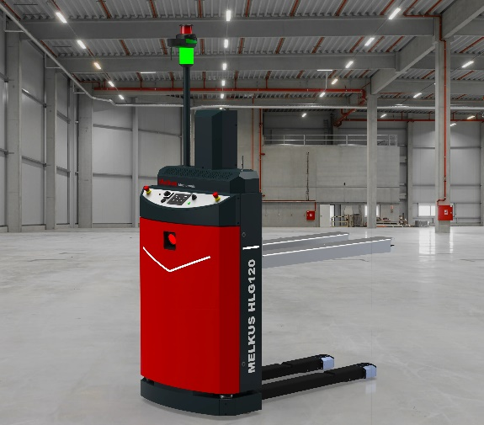
Zentrales Element aller AGVs von Melkus Mechatronic ist die industrietaugliche, omnidirektionale Antriebseinheit, der Melkus Drehschemel. Er kann ohne Spezialwerkzeug in wenigen Minuten getauscht werden. Das sorgt im Problemfall für ein kurzes Stilllager. | 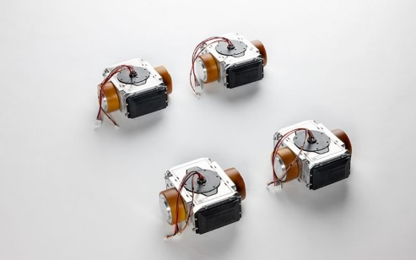
Martin Lindner, CEO von Melkus Mechatronic:  „Ob ein FTS sofort weiterfahren kann oder auf einen Servicetechniker warten muss, macht im laufenden Betrieb einen entscheidenden Unterschied. Genau hier setzt unser modularer Ansatz an. Wir liefern maximale Effizienz mit minimaler Stillstandszeit.“ | 

Über Melkus Mechatronic
Die Melkus Mechatronic GmbH ist ein innovatives Technologieunternehmen mit mehr als 10 Jahren Erfahrung auf dem Gebiet AGVs und mobiler Robotik in Salzburg und ermöglicht seinen Kunden mit hoch verfügbaren AGVs flexible innerbetriebliche Transporte mit maximaler Zuverlässigkeit. Eine rasche und einfache Installation im Kundenbetrieb ermöglicht Melkus, Logistik-Abläufe beim Kunden effizienter zu gestalten und ressourcensparende Prozesse innerhalb der Intralogistik zu etablieren. Melkus beschäftigt hochqualifizierte und engagierte Mitarbeitende und bietet ein Sortiment von sechs AGVs für den unterschiedlichsten Einsatz. www.melkus-mechatronic.com

